Отчет студента группы ИСТ-412 Кузина Ивана
о разработке кейлогера, работающего в локальной сети

1. Введение
Данный отчет описывает процесс создания кейлогера — программы для регистрации нажатий клавиш и передачи их данных через локальную сеть. Цель проекта заключалась в разработке программы для отслеживания нажатий клавиш на чужом компьютере и ознакомлении с основами кибер-безопасности как со стороны взломщика, так и со стороны защитника.
Основные цели проекта:
- Создание кейлогера, регистрирующего все нажатия клавиш и передающего их на сервер через локальную сеть.
- Изучение и применение сетевых технологий для реализации взаимодействия клиент-сервер.

2. Использованные технологии
Для реализации проекта использовались следующие технологии:
- Язык программирования: Python.
- Библиотеки: socket, threading, time, pynput.
- Сетевой протокол: TCP для передачи данных по локальной сети.
- Инфраструктура: Wi-Fi как основное средство организации локальной сети.

3. Реализация проекта

3.1. Исследование сетевых технологий
С самого начала мне пришлось углубиться в тему сетей, из-за того, что нужно было понять как мне передавать данные. Я смотрел особенности сетей, какие виды где используются. Ознакомившись с информацией , я понял, что способ передачи данных, который подойдет именно мне это передача данных по локальной сети, а конкретно по вайфаю.
У меня были идеи о том, чтобы передавать данные каким-то другим способом. Например через тот же самый телеграм, где уже не требуется подключение главного компьютера и компьютера клиента к одной сети, а требуется лишь подключение к интернету, чтобы отправить сообщение боту. Конкретно этот метод не был использован из-за того, что в реальной жизни он скорее всего не был бы реализован профессионалами. Социальная сеть не подходит для передачи таких данных.
Также, возможно можно было бы отправлять данные на сервер который лежит в интернете, в открытом доступе, но у меня нет возможности арендовать сервер / хостинг, поэтому я отказался от данной идеи
В результате анализа был выбран способ передачи данных через локальную сеть, основанный на использовании Wi-Fi. Этот метод позволил снизить зависимость от внешних факторов, сохранив контроль над инфраструктурой передачи.

3.2. Разработка сервера
Серверная часть программы была реализована на Python с использованием библиотеки socketserver. За несколько строчек я создал сервер, который будет запускаться на моем компьютере на каком-то определенном порте. Код сервера представлен ниже:
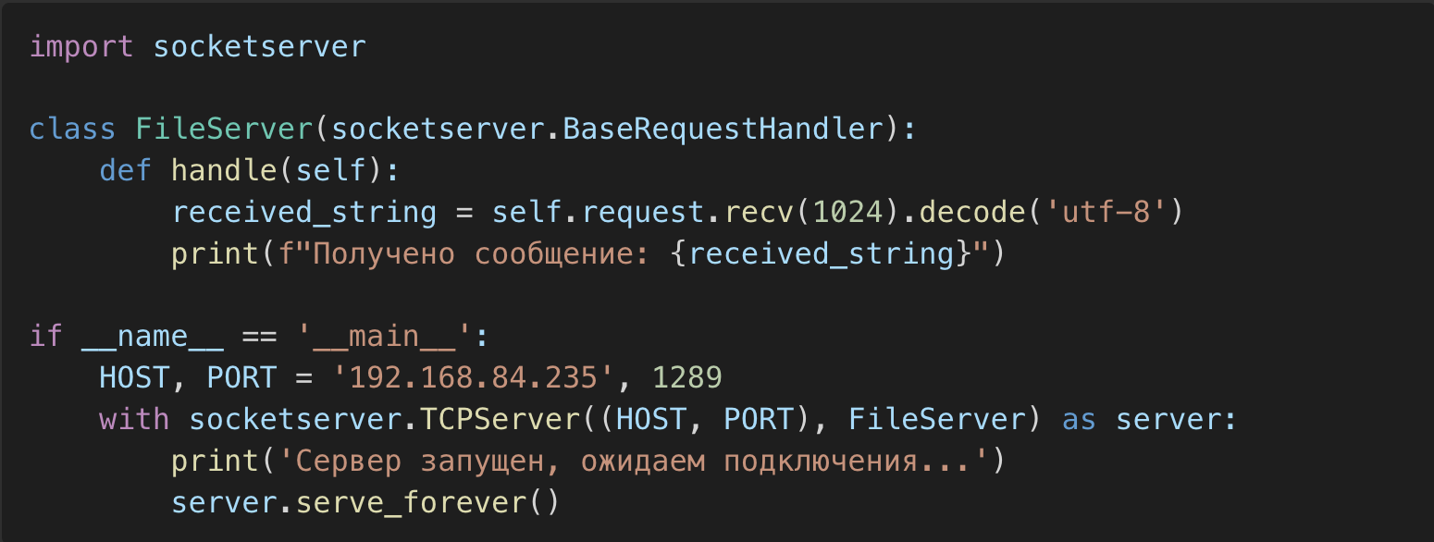
Рис.1 Создание сервера

3.3. Реализация клиента
Клиентская часть отвечает за регистрацию нажатий клавиш и передачу данных на сервер. Подключение к серверу осуществляется через TCP-сокет. Основной код клиента:
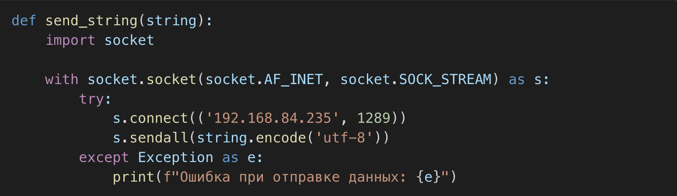
Рис. 2 Создание клиента

3.4. Регистрация нажатий клавиш
Для регистрации событий клавиатуры была использована библиотека pynput. На каждом событии (нажатие клавиши) данные отправляются на сервер. Если соединение с сервером прерывается, программа повторяет попытку подключения каждые 5 секунд. Пример реализации:

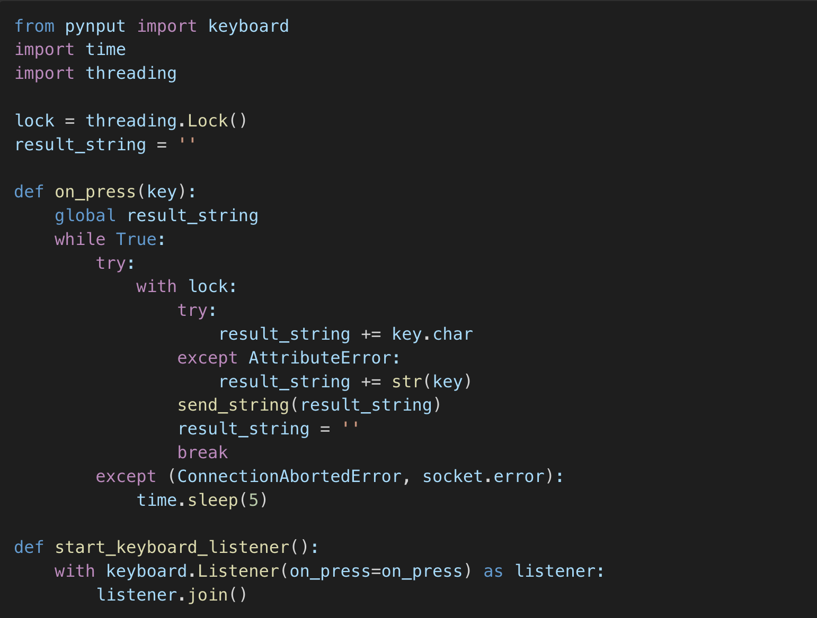
Рис. 3 Создание функции считывания клавиш
Момент с отправкой данных был ключевым в моем проекте. С простым отслеживанием клавиш было очень просто разобраться.
3.5. Объединение модулей
Потом после написания всех основных функций они собираются в одну, где запускаются через потоки, чтобы работать параллельно. Главная функция программы выглядит следующим образом:

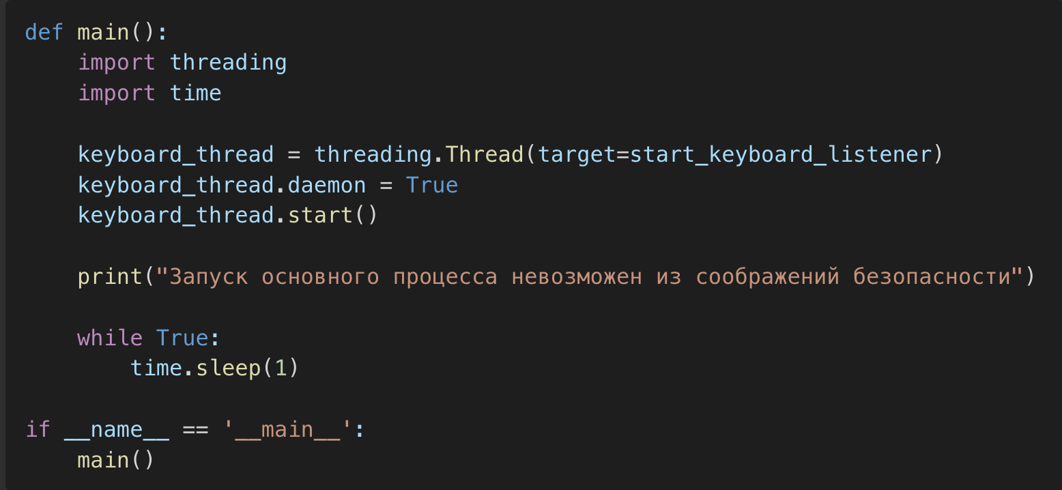
Рис. 4 Создание функции запуска программы

3.6. Обеспечение универсальности
Когда я начал тестировать свою программу, на моем компьютере все работало хорошо и никаких проблем не возникало, и я решил, что нужно проверить ее работу на другом компьютере. Перейти будто в реальные условия.
Тогда я столкнулся с проблемой. На другом компьютере не было установлено питона, поэтому программа попросту не могла запуститься ( скомпелироваться ).
Тогда я понял, что вредоносные программы должны быть универсальными, чего я с самого начала не учитывал. Мне пришлось обдумать каким образом можно установить на компьютер питон, а потом после этого установить все зависимости, которые требуются в моем проекте.
Покапавшись в интернете я узнал, что на маках есть расширение sh, файлы с таким расширением являются исполняемыми, и их можно использовать для решения возникшей задачи
В исполняемом файле я написал код представленный на следующем рисунке:
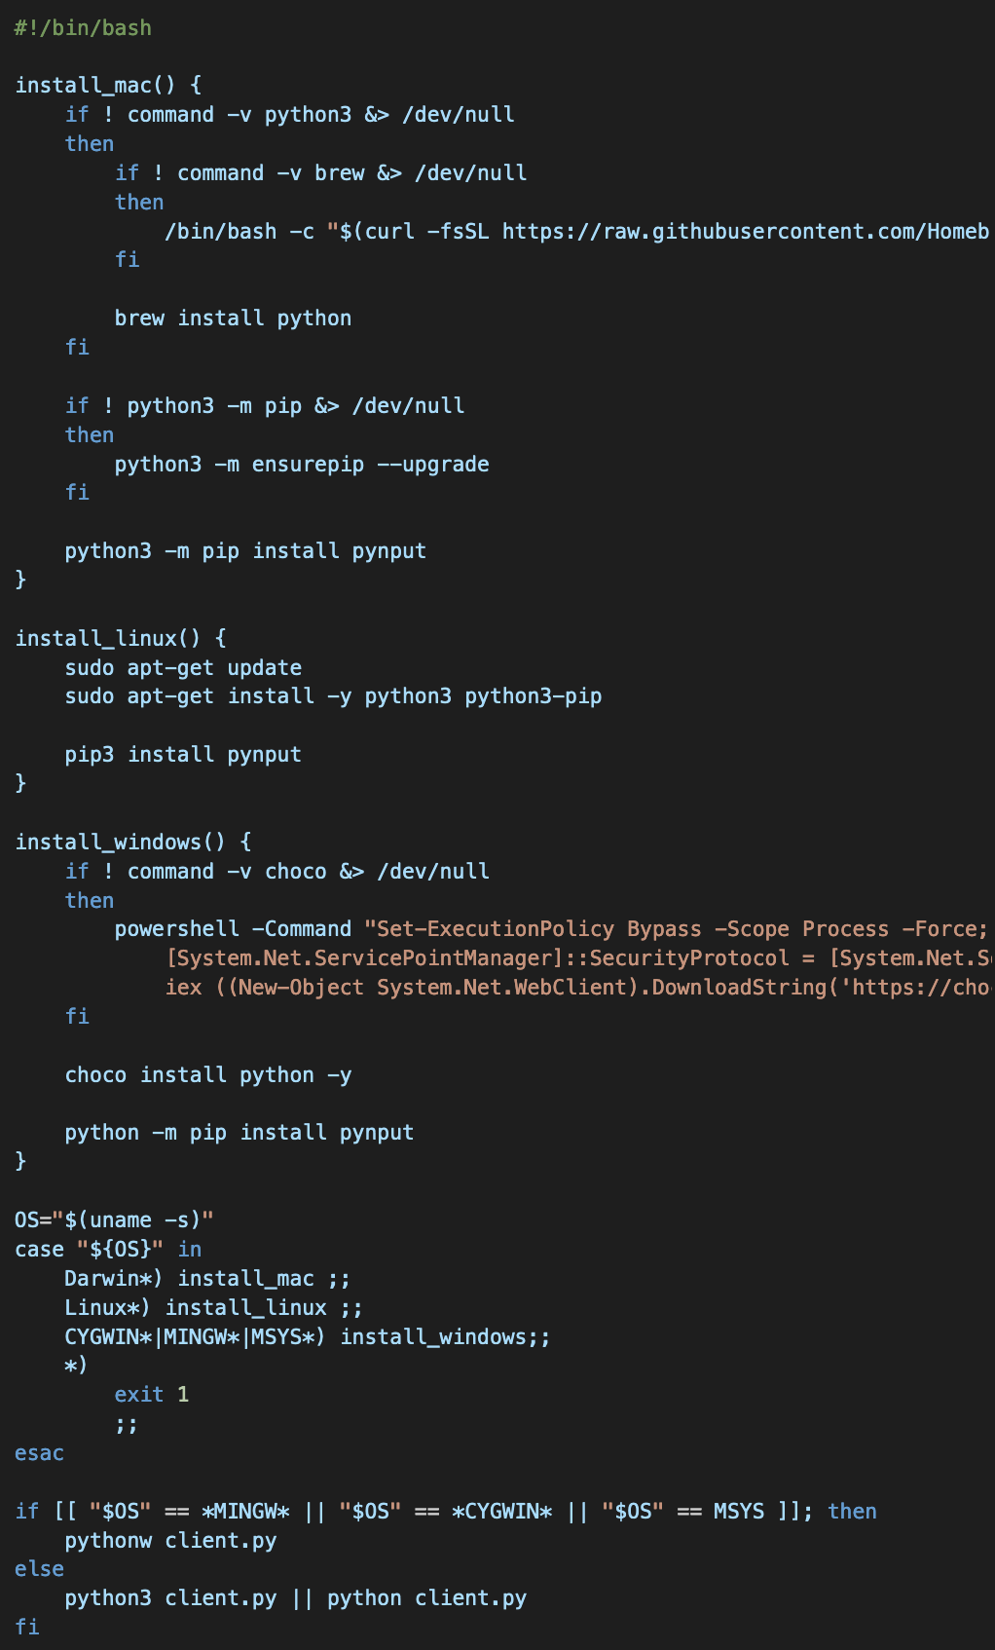

Этот скрипт обеспечивает установку Python и зависимостей на macOS, Linux и Windows. Эта задача была решена для операционной системы mac, она автоматически устанавливала все что нужно и запускала исполняемый файл ( предполагается что он уже будет присутствовать на компьютере жертвы )
Но к сожалению, на операционной системе windows данный код не работает. Дело в том,
что с недавнего времени питон на windows можно установить только через microsoft store, поэтому также как на маке установить питон без согласия жертвы для меня оказалось невозможным. ,

По итогу в моем проекте имеется
Папка в которой содержатся файл для клиента ( подключение к серверу и считывание нажатий клавиш, а также файл, который устанавливает все необходимое для запуска вредоносного кода и осуществляет его ) и папка сервера, куда будут отправляться данные
Исполняемый файл
Отлично, теперь у меня есть какая-никакая автоматизация (самостоятельность) программы.
В конце я решил сделать так, чтобы всё это можно было запустить как исполняемый файл, чтобы и sh файл, и основной файл с кодом работали втайне от жертвы. Я решил, что исполняемый файл будет выглядеть как обычная картинка.
Для выполнения этой задачи я установил библиотеку pyinstaller, которая упаковывает исполняемый код в готовый исполняемый файл.
Однако при его запуске возникли конфликты с системой безопасности компьютера, что существенно снижало возможность скрытного выполнения программы.
Опыт с созданием исполняемого файла натолкнул меня на вывод, что современные системы безопасности настолько продвинуты, что, счастью, такой новичок, как я, за неделю не может написать программу, которая обеспечит незаметный доступ к данным компьютера другого человека. Для того, чтобы заниматься подобными "плохими" делами, нужно иметь гораздо более глубокие знания. Или же, возможно, новичку потребуется не неделя, а две :)
Заключение
В заключение по проекту я могу сказать следующее: Я изучил основы работы с сетью и научился, как функционирует сервер, для чего он нужен. Написал простую программу для захвата нажатий клавиш на компьютере. Также я осознал, что для того, чтобы создать программу для кражи данных с другого компьютера, необходимо обладать глубокими знаниями о работе как компьютеров, так и сетей, а также иметь хорошее понимание цифровой безопасности.
Для себя лично я понял, что кибербезопасность — это очень интересная, но в то же время сложная область. Она точно потребует дальнейшего изучения, но сейчас я предпочту сосредоточить внимание на более практических задачах. Ведь, честно говоря, пока мне нечего защищать :)

Использованные источники:
1. https://chatgpt.com/
К сожалению, я не сохранял использованные источники, но в любом случае большинство информации я спрашивал у своего лучшего интернет друга ( gpt )

ССЫЛКА НА РЕПОЗИТОРИЙ С ПРОЕКТОМ:
https://github.com/nehoroshiyparen/simple_keylogger/tree/main

